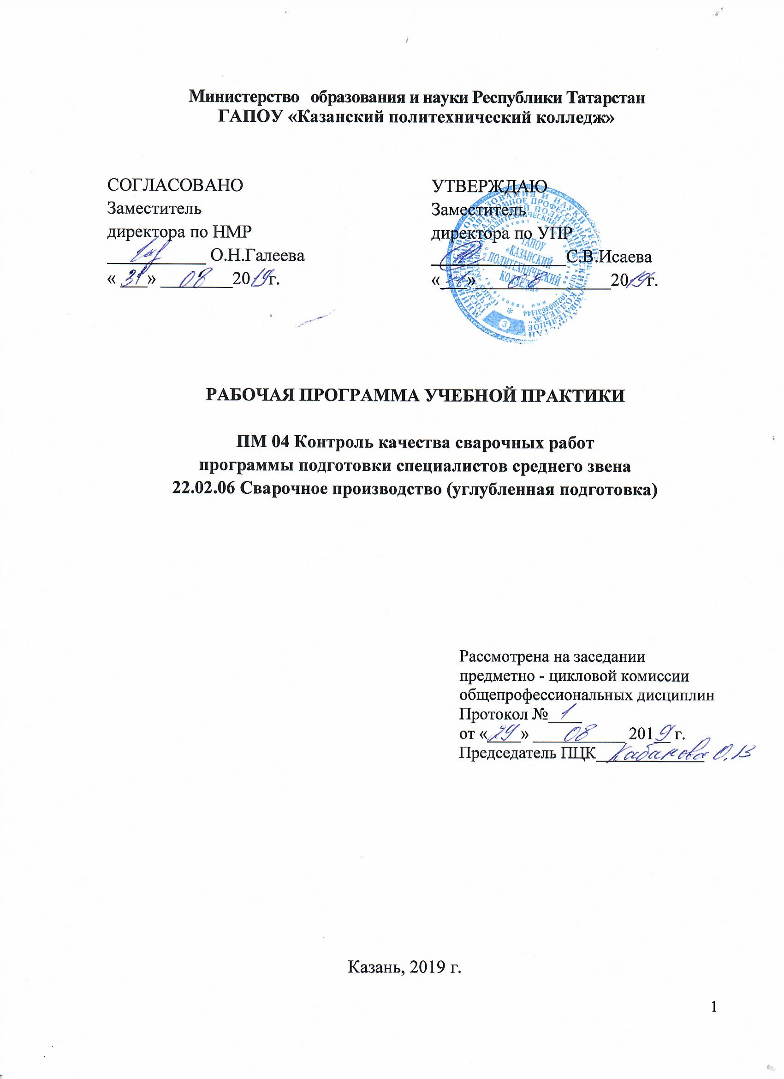 Рабочая программа учебной практики разработана на основе:
- Федерального государственного образовательного стандарта среднего профессионального образования по специальности 22.02.06 Сварочное производство, утвержденного приказом Министерства образования и науки Российской Федерации от 21 апреля 2014 г. N 360.
- основной профессиональной образовательной программы по специальности: 22.02.06 Сварочное производство;
- рабочей программы ПМ.04 Контроль качества сварочных работ

Организация-разработчик:
государственное автономное профессиональное образовательное
учреждение «Казанский политехнический колледж».

ПАСПОРТ ПРОГРАММЫ УЧЕБНОЙ ПРАКТИКИ ПО ПМ.04

КОНТРОЛЬ КАЧЕСТВА СВАРОЧНЫХ РАБОТ

1.1 Область применения программы

Рабочая программа учебной практики (далее - рабочая программа) – является частью основной профессиональной образовательной программы в соответствии с ФГОС по специ-альности 22.02.06 Сварочное производство, в части освоения основного вида профессиональной деятельности (ВПД): Контроль качества сварочных работ и соответствующих профессиональных компетенций (ПК):
ПК 4.1. Осуществлять технический контроль соответствия качества изделия установленным нормативам.
ПК 4.2. Разрабатывать мероприятия по предупреждению дефектов сварных конструкций и выбирать оптимальную технологию их устранения.
ПК 4.3. Проводить метрологическую проверку изделий, стандартные и квалификационные испытания объектов техники под руководством квалифицированных специалистов.
ПК 4.4. Обоснованно выбирать и использовать методы, оборудование, аппаратуру и приборы для контроля металлов и сварных соединений.
ПК 4.5. Оформлять документацию по контролю качества сварки.
а также общих компетенций (ОК):
ОК 1. Понимать сущность и социальную значимость своей будущей профессии, проявлять к ней устойчивый интерес.
ОК 2. Организовывать собственную деятельность, определять методы и способы выполнения профессиональных задач, оценивать их эффективность и качество.
ОК 3. Решать проблемы, оценивать риски и принимать решения в нестандартных ситуациях.
ОК 4. Осуществлять поиск, анализ и оценку информации, необходимой для постановки и решения профессиональных задач, профессионального и личностного развития.
ОК 5. Использовать информационно-коммуникационные технологии для совершенствования профессиональной деятельности.
ОК 6. Работать в коллективе и команде, обеспечивать ее сплочение, эффективно общаться с коллегами, руководством, потребителями.
ОК 7. Ставить цели, мотивировать деятельность подчиненных, организовывать и контролировать их работу с принятием на себя ответственности за результат выполнения заданий.
ОК 8. Самостоятельно определять задачи профессионального и личностного развития, заниматься самообразованием, осознанно планировать повышение квалификации.
ОК 9. Быть готовым к смене технологий в профессиональной деятельности.
1.2. Цели и задачи учебной практики – требования к результатам освоения профессионального модуля
С целью овладения указанным видом профессиональной деятельности и соответствующими профессиональными и общими компетенциями обучающийся в ходе освоения программы практики должен:
- иметь практический опыт:
- - осуществления технического контроля соответствия качества изделия установленным нормативам;
- - разработки мероприятий по предупреждению дефектов сварных конструкций и выбору оптимальной технологии их устранения;
- - проведения метрологической проверки изделий, стандартных и сертификационных испытаний объектов техники под руководством квалифицированных специалистов;
- - использования современного оборудования и контрольно-измерительной аппаратуры для контроля качества сварных соединений;
- - оформления документации по контролю качества сварки;

- уметь:
- - выбирать способы контроля качества, соответствующее оборудование и схемы проведения контрольных операций;
- - разрабатывать профилактические мероприятия по предупреждению дефектов сварных соединений и конструкций;
- - использовать методы и средства измерения параметров для контроля сварочных и смежных технологических, качества металла;
- -осуществлять метрологическую проверку;
- - производить внешний осмотр, определять наличие основных дефектов;
- - производить измерение основных размеров сварных швов с помощью универсальных и специальных инструментов, шаблонов и контрольных приспособлений;
- - определять качество сборки и прихватки наружным осмотром и обмером;
- - проводить испытания на сплющивание и ударный разрыв образцов из сварных швов;
- - выявлять дефекты при металлографическом контроле;
- - применять методы и приёмы устранения дефектов сварных изделий и конструкций;
- - оформлять документацию по контролю качества сварных соединений;
- знать:
- - основные дефекты сварных соединений и причины их возникновения;
- - способы устранения дефектов сварных соединений;
- - способы контроля качества сварочных процессов и сварных соединений и принципы построения технологических процессов контроля;
- - методы неразрушающего контроля сварных соединений;
- - методы контроля с разрушением сварных соединений и конструкций;
- - контрольно-измерительную аппаратуру и правила пользования ею;
- - требования, предъявляемые к контролю качества металлов и сварных соединений различных конструкций;
- действующие нормативные правовые акты по стандартизации.

1.3. Рекомендуемое количество часов на освоение рабочей программы учебной практики: в рамках освоения ПМ.03 – 72 ч.

2. РЕЗУЛЬТАТЫ ОСВОЕНИЯ РАБОЧЕЙ ПРОГРАММЫ УЧЕБНОЙ ПРАКТИКИ ПО ПМ.03 «КОНТРОЛЬ КАЧЕСТВА СВАРОЧНЫХ РАБОТ»
Результатом освоения рабочей программы учебной практики является сформированность у обучающихся первоначальных практических профессиональных умений в рамках профессионального модуля ППКРС СПО по основным видам деятельности, т.е. профессиональных (ПК) компетенций по избранной профессии:
Код ПК, ОК | Наименование результата освоения практики
ПК 4.1. | Осуществлять технический контроль соответствия качества изделия установленным нормативам.
ПК 4.2. | Разрабатывать мероприятия по предупреждению дефектов сварных конструкций и выбирать оптимальную технологию их устранения.
ПК 4.3. | Проводить метрологическую проверку изделий, стандартные и квалификационные испытания объектов техники под руководством квалифицированных специалистов.
ПК 4.4. | Обоснованно выбирать и использовать методы, оборудование, аппаратуру и приборы для контроля металлов и сварных соединений.
ПК 4.5. | Оформлять документацию по контролю качества сварки.
ОК 2 | Организовывать собственную деятельность, выбирать типовые методы и способы выполнения профессиональных задач, оценивать их эффективность и качество
ОК 3 | Решать проблемы, оценивать риски и принимать решения в нестандартных ситуациях.
ОК 4 | Осуществлять поиск и использование информации, необходимой для эффективного выполнения профессиональных задач, профессионального и личностного развития.
ОК 6 | Работать в коллективе и команде, эффективно общаться с коллегами, руководством, потребителями

1.3. Количество часов на освоение рабочей программы учебной практики: – 72 ч.

2. СТРУКТУРА И СОДЕРЖАНИЕ УЧЕБНОЙ ПРАКТИКИ

по ПМ. 04 «КОНТРОЛЬ КАЧЕСТВА СВАРОЧНЫХ РАБОТ»

Наименование тем практики | Содержание учебных занятий | Объем часов
1 | 2 | 3
Тема 3.1 Дефекты подготовки металла, сборки, наружные и внутренние дефекты сварных соединений | Определение наружных дефектов на предложенных сваренных образцах | 12
 | Работа с рентгеновскими снимками, на которых различные виды дефектов | 12
 | Научиться визуально определять дефекты на литом и прокатном металле, на электродах | 12
Тема 3.2 Обоснование выбора и использования метода, оборудования, аппаратуры и приборов для контроля металлов и сварных соединений | Научиться выполнять контроль на сварных изделиях при помощи инструментов – УШС, шаблон для определения параметров стыкового шва, шаблон для определения угловых швов, угольник, транспортир, штангенциркуль | 24
Тема 3.4 Документация контроля | Научиться пользоваться следующими документами ЕСКД, ЕСТД, технологическими картами на изготовление изделий | 10
Промежуточная аттестация в форме зачета |  | 2
ВСЕГО: |  | 72

3. УСЛОВИЯ УЧЕБНОЙ ПРАКТИКИ

3.1. Требования к минимальному материально-техническому обеспечению
Для реализации рабочей программы учебной практики имеется:
3.1.1. Оборудование учебного кабинета и рабочих мест кабинета «Теоретических основ сварки и резки металлов, контроля сварных соединений»:
- мультимедиадоска
- проектор
- принтер, сканер, копир
- комплект учебно-методической документации;
- комплект бланков технологической документации;
- комплект инструментов, приспособлений;
- наглядные пособия;
- автоматизированное рабочее место преподавателя. - программное обеспечение по ПМ-3 Оборудование и инструменты. Набор термосвеч
Термопленочные указатели
Радиометр ИК-10Р
Щуп клиновой
Щуп пластинчатый
Микрометры
Нутромеры
Шаблоны для контроля
Лупы (малого, среднего, большого) увеличения
Угломер с нониусом
Стенкомер индикаторный
Толщиномер
Набор радиусных шаблонов
Набор резьбовых шаблонов
Линейка измерительная металлическая
Метр складной металлический хромированный
Угольник поверочный 90⁰ лекальный плоский
Уровни (рамные, брусковые, индуктивные, гидростатические) Образцы сварных изделий и материалы.
Стенд с образцами пленок с дефектами
3.2. Информационное обеспечение учебной практики
Основные источники:
- Гаспарян, В. Х. Электродуговая и газовая сварка [Электронный ресурс] : учеб.пособие / В. Х. Гаспарян, Л. С. Денисов. – Минск: Выш. шк., 2018. - 302 с.: ил. - ISBN 978-985-06-2371-3, режим доступа: http://znanium.com/catalog.php?bookinfo=509392
- Общая технология сварочного производства: Учебное пособие / Лупачев В. Г. - 2-е изд. - М.: Форум, НИЦ ИНФРА-М, 2015. - 288 с. - (Профессиональное образование) ISBN 978-5-91134-971-4, режим доступа: http://znanium.com/catalog.php?bookinfo=484830
- Общая технология сварочного производства: Учебное пособие / Лупачев В. Г. - 2-е изд. - М.: Форум, НИЦ ИНФРА-М, 2015. - 288 с. - (Профессиональное образование) ISBN 978-5-91134-971-4, режим доступа: http://znanium.com/catalog.php?bookinfo=484830
- Овчинников, В. В. Оборудование, механизация и автоматизация сварочных процессов: Учебник для использования в учебном процессе образовательных учреждений, реализующих программы среднего профессионального образования / Виктов Васильевич Овчинников. - 3-е изд., стер. – М.: Академия, 2015. - 256 с.: табл., рис. - (Среднее профессиональное образование). - Рекомендовано Федеральным государственным учреждением "Федеральный институт развития образования". - ISBN 978-5-7695-9919-4.
5. Чернышов, Г. Г. Сварочное дело. Сварка и резка металлов: Учебник для использования в учебном процессе образовательных учреждений, реализующих программы начального профессионального образования / Георгий Георгиевич Чернышов. - 7-е изд., стер. – М.: Академия, 2015. - 496 с.: табл., рис. - (Начальное профессиональное образование). - Допущено Экспертным советом по профессиональному образованию. - ISBN 978-5-7695-9633-9.
6.Маслов, Б. Г. Производство сварных конструкций: Учебник для использования в учебном процессе образовательных учреждений, реализующих программы среднего профессионального образования: Для студентов средних специальных учебных заведений по специальности "Сварочное производство" / Борис Георгиевич Маслов, Андрей Петрович Выборнов. - 5-е изд., стер. – М.: Академия, 2015. - 288 с.: табл., рис. - (Среднее профессиональное образование). - Рекомендовано Федеральным государственным учреждением "Федеральный институт развития образования". - Рекомендовано Национальной Ассоциацией Контроля и Сварки. - ISBN 978-5-7695-9922-4.
- Банов, М. Д. Технология и оборудование контактной сварки: Учебник для использования в учебном процессе образовательных учреждений, реализующих ФГОС СПО по специальности 150415 "Сварочное производство" / Михаил Денисович Банов. - 5е изд., стер. – М.: Академия, 2015. - 224 с.: табл., рис. - (Среднее профессиональное образование). - Рекомендовано Федеральным государственным автономным учреждением "Федеральный институт развития образования". - ISBN 978-5-7695-9935-4.
- Банов, М. Д. Специальные способы сварки и резки: Учебное пособие для использования в учебном процессе образовательных учреждений, реализующих программы среднего профессионального образования / Михаил Денисович Банов, Василий Васильевич Масаков, Наталия Петровна Плюснина. - 3-е изд., стер. – М.: Академия, 2015. - 208 с.: табл., рис. - (Среднее профессиональное образование). - Рекомендовано Федеральным государственным учреждением "Федеральный институт развития образования". - ISBN 978-5-7695-9747-3.
http://znanium.com/catalog.php?bookinfo=368952
11.Овчинников, В. В. Контроль качества сварных соединений: Учебник для использования в учебном процессе образовательных учреждений, реализующих программы среднего профессионального образования / Виктор Васильевич Овчинников. - 2-е изд., стер. – М.: Академия, 2015. - 208 с.: ил., табл. - (Среднее профессиональное образование). - Рекомендовано Федеральным государственным учреждением "Федеральный институт развития образования". - ISBN 978-5-7695-9653-7.
Интернет ресурсы:
-Государственная информационная система «Национальная электронная библиотека» нэб.рф
-Центр электронной доставки документов Российской государственной библиотеки www.edd.ru
-Научная Электронная Библиотека - eLibrary.ru
-Полнотекстовая база данных СМИ www.polpred.com
-Университетская информационная система РОССИЯ (Интегрированная
-коллекция ресурсов для гуманитарных исследований uisrussia.msu.ru
-ЭБС "ZNANIUM.COM" www.znanium.com
-ЭБС "ЮРАЙТ" www.biblio-online.ru
-ВЭБС Учебно-методические пособия lib.ugtu.net

3.3.Общие требования к организации образовательного процесса
Освоение учебной практики производится в соответствии с учебном планом по специальности 22.02.06 Сварочное производство и календарным графиком, утвержденным директором колледжа. Образовательный процесс организуется в строгом соответствии с расписанием занятий.
Освоению настоящей программы предшествует обязательное изучение общепрофессиональных дисциплин: материаловедение, инженерная графика, техническая механика, метрология и стандартизация, электротехника и электроника, технологические процессы в машиностроении, а также параллельное изучение в рамках осваиваемого ПМ.04.
В процессе освоения УП.04. предполагается проведение промежуточного контроля приобретенных навыков и практического опыта обучающихся. Результатом освоения УП.04. выступают приобретенные обучающимися профессиональные компетенции (ПК), оценка которых представляет собой создание и сбор свидетельств деятельности на основе заранее определенных критериев.

3.4.Кадровое обеспечение образовательного процесса
Требования к квалификации педагогических кадров, осуществляющих руководство практикой: высшее или средне профессиональное образование в области сварочного производства, квалификация по рабочей профессии выше установленной для обучающихся.

4. КОНТРОЛЬ И ОЦЕНКА РЕЗУЛЬТАТОВ ОСВОЕНИЯ УЧЕБНОЙ

ПРАКТИКИ ПО ПМ.03 КОНТРОЛЬ КАЧЕСТВА СВАРОЧНЫХ РАБОТ

Код ПК | Результаты обучения  (освоенные практический опыт, умения, усвоенные знания) | Формы и методы контроля и оценки результатов обучения
ПК 4.1. | Осуществлять технический контроль соответствия качества изделия установленным нормативам. | Отчет по практике  экзамен квалификационный
ПК 4.2. | Разрабатывать мероприятия по предупреждению дефектов сварных конструкций и выбирать оптимальную технологию их устранения. | Отчет по практике  экзамен квалификационный
ПК 4.3. | Проводить метрологическую проверку изделий, стандартные и квалификационные испытания объектов техники под руководством квалифицированных специалистов. | Отчет по практике  экзамен квалификационный
ПК 4.4. | Обоснованно выбирать и использовать методы, оборудование, аппаратуру и приборы для контроля металлов и сварных соединений. | Отчет по практике  экзамен квалификационный
ПК 4.5. | Оформлять документацию по контролю качества сварки. | Отчет по практике  экзамен квалификационный

Общие компетенции

ОБЩИЕ КОМПЕТЕНЦИИ
ОК 1. Понимать сущность и социальную значимость своей будущей профессии, проявлять к ней устойчивый интерес. | - Текущий контроль в форме: защиты лабораторных и практических работ, контрольных работ по темам соответствующего МДК.  -Промежуточная аттестация дифференциальные зачеты по МДК, учебной и производственной практики.  - Участие в конкурсах профессионального мастерства;  - Кружковая работа;  - Внешняя активность учащегося
ОК 2. Организовывать собственную деятельность, определять методы и способы выполнения профессиональных задач, оценивать их эффективность и качество. | -Текущий контроль в форме: защиты лабораторных и практических работ, контрольных работ по темам соответствующего МДК.  - Дифференциальные. зачеты по МДК, учебной и производственной практики.  -Выполнение практической работы квалификационного экзамена.  -Отзывы, характеристики, рекомендации с мест практики
ОК 3. Решать проблемы, оценивать риски и принимать решения в нестандартных ситуациях. | Текущий контроль в форме: защиты лабораторных и практических работ, контрольных р-бот по темам соответствующего МДК.  - Дифференциальные. зачеты по МДК, учебной и производственной практики.  -Выполнение практической работы квалификационного экзамена.  -Отзывы, характеристики, рекомендации с мест практики
ОК 4. Осуществлять поиск, анализ и оценку информации, необходимой для постановки и решения профессиональных задач, профессионального и личностного развития. | -Текущий контроль в форме: защиты лабора-торных и практических работ, контрольных работ по темам соответствующего МДК.  - Дифференциальные зачеты по МДК и производственной практики.  -Выполнение практической работы квалификационного экзамена.  -Отзывы, характеристики, рекомендации с мест практики
ОК 5. Использовать информационно-коммуникационные технологии для совершенствования профессиональной деятельности. | -Текущий контроль в форме: защиты лабора-торных и практических работ, контрольных работ по темам соответствующего МДК.  - Дифференциальные зачеты по МДК и производственной практики.  -Подготовка мультимедийных презентаций
ОК 6. Работать в коллективе и команде, обеспечивать ее сплочение, эффективно общаться с коллегами, руководством, потребителями. | Текущий контроль в форме: защиты лабора-торных и практических работ, контрольных работ по темам соответствующего МДК.  - Дифференциальные зачеты по МДК и производственной практики.  - Участие в учебных, образовательных, воспитательных мероприятиях спортивных мероприятиях.
ОК 7. Ставить цели, мотивировать деятельность подчиненных, организовывать и контролировать их работу с принятием на себя ответственности за результат выполнения заданий. | -Текущий контроль в форме: защиты лабора-торных и практических работ, контрольных работ по темам соответствующего МДК.  - Дифференциальные зачеты по МДК и производственной практики.  -Выполнение практической работы квалификационного экзамена.  -Отзывы, характеристики, рекомендации с мест практики
ОК 8. Самостоятельно определять задачи профессионального и личностного развития, заниматься самообразованием, осознанно планировать повышение квалификации. | -Текущий контроль в форме: защиты лабора-торных и практических работ, контрольных работ по темам соответствующего МДК.  - Дифференциальные зачеты по МДК и производственной практики.  - Подготовка мультимедийных презентаций, докладов, рефератов с использованием информационных технологий
ОК 9. Быть готовым к смене технологий в профессиональной деятельности. | -Текущий контроль в форме: защиты лабораторных и практических работ, контрольных работ по темам соответствующего МДК.  - Дифференциальные зачеты по МДК и производственной практики.  - Подготовка мультимедииных презентаций, докладов, рефератов с использованием информационных технологий

